ГЛАВА ЧЕТВЕРТАЯ ЗАКОНЫ РАСПРЕДЕЛЕНИЯ
i
Характерные' черты варьирования: В любом симметричном--ва-р:иаци0'нй6м ряду бросается в глаза одна важТная особенность — более частая встречаемость вариант в центральных классах и постепенное убывание Их частот по мере удаления от центра, ряда. С этой характерной особенностью варьирования приходится встречаться довольно часто. Кому, например, неизвестно, что среди населения чаще встречаются люди среднего роста, а очень высокого илй^{-!} очень низкого — редко. Но, вероятно, не каждый знает, Что в массе одново'Зрастных индивидов выше среднего' и ниже среднего роста оказывается примерно одинаковое количество. Если большую
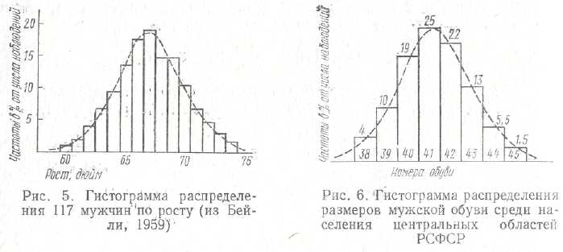
группу людей одного пола и возраста поставить по ранжиру так, чтобы люди приблизительно одинакового роста стали в затылок друг другу, получится живая диаграмма распределения, более или менее симметричная. На рис. 5 изображена гистограмма распределения 117 мужчин по росту, иллюстрирующая эту закономерность. Отмеченная черта варьирования обнаруживается не только в распределении людей по росту, но и по другим признакам, в частности по размеру обуви (рис. 6).
Впервые на это явление обратил взимание бельгийский ученый А. Кетле (1835), исследовавший распределение нескольких тысяч солдат американской армии по росту. «...Человеческий рост,— писал он,— изменяющийся, по-видимому, самым случайным образом, тем не менее подчиняется самым точным законам, и эта особенность свойственна не только росту; она проявляется также и в весе, силе, быстроте передвижений человека, во всех его физических...
_{й} нравственных способностях. Этот великий принцип... разнообразящий проявление человеческих способностей... кажется нам одним 03 самых удивительных законов мира»¹.
Описанная закономерность относится не только к человеку. Мы встречались с ней, когда рассматривали распределения кальция {мг°/о)'^{в} сыворотке крови павианов гамадрилов, численности поросят в пометах свиноматок, глазков в клубнях картофеля, кроликов по их живой массе. Подобных примеров можно привести много. Более того, не только распределение биологических объектов, но и случайные ошибки измерений подчиняются этой закономерности. «Не удивительно ли,— писал Кетле,— что случайные ошибки располагаются в таком совершенном порядке и наши бессознательные промахи проявляются с такой симметрией, которая, кажется, могла бы быть результатом тщательно обдуманных расчетов»².
Перед нами широко распространенная в природе закономерность: в массе относительно однородных членов, составляющих статистическую совокупность, большинство их оказывается среднего или близкого к нему размера, и чем дальше .они отстоят от среднего уровня варьирующего признака, тем реже встречаются в данной совокупности. Это значит, что между отдельными значениями варьирующих признаков и частотой их встречаемости в данной совокупности существует определенная связь. Наглядным выражением этой связи-служит вариационный ряд и его график — вариационная кривая. Эту закономерность можно воссоздать априори математическим способом без опасения впасть в противоречие с фактами. Но прежде чем приступить к этому, следует упомянуть некоторые важные понятия теории вероятностей, что значительно облегчит нашу задачу.
Случайные события. Результат или исход отдельного испытания называется событием. Реализация того или иного значения варьирующего признака представляет собой случайное событие. .Под испытанием же понимается некоторый комплекс условий, необходимых для-того, чтобы мог осуществиться тот или иной исход, т. е. произойти или не произойти ожидаемое событие. Например, игральный кубик, на гранях' которого нанесены цифры от 1 до 6, Должен быть «идеальным» во всех отношениях: изготовлен из однородного материала, грани его должны быть одинаковыми^ точными и т. п. Только при соблюдении этих условий может быть .честная игра, так как ни один из возможных исходов не будет иметь преимуществ перед другими, т. е. исходы будут равновозможными. События А,, Щ, С называются несовместимыми, если ,в условиях испытания каждый Р£3 возможно появление только одного из них. Если, же в данных условиях появление события Л не исключает Появления другого события — В или С, они называются совместит. мыми. События Л и А (т. е. не А) называются противоположными, если в условиях испытания они единственно возможны и несовме-
стимы. Например, при метании монеты она может упасть вверх либо гербом, либо решкой. Это события единственно возможные, несовместимые и противоположные. Осуществление одного из них зависит от многих случайных причин, полностью учесть которые невозможно. Предсказать появление случайного события в отдельных испытаниях можно лишь с некоторой уверенностью, или вероятностью, которую имеет данное событие.
Вероятность. С точки зрения биометрии вероятность рассматривается как числовая мера объективной возможности появления случайного события. В «классическом» понимании вероятностью Р события Л называется отношение числа благоприятствующих на-, ступлению этого события исходов т к числу всех единственно возможных, равновозможных и несовместимых исходов п испытания;
Например, в урне находятся 5 белых и 10 черных шаров. Наугад вынимается один шар. Какова вероятность, что вынутый шар окажется белым? Так как из общего числа 15 шаров в урне 5 белых, то из 15 возможных исходов всего лишь 5 «благоприятствуют» ожидаемому событию, т. е. появлению в однократном испытании белого шара. Отсюда вероятность этого события Р(Б) =5/15= 1/3 = = 0,33. В то же время вероятность появления черного шара при однократном тираже выразится величиной Р(Ч) = 10/15 = 0,67. Видно, что чем больше шансов, благоприятствующих наступлению ожидаемого события, тем выше его вероятность.
Вероятность — число, заключенное между нулем и единицей, т. е. выражается в долях единицы, но может быть выражена И в процентах. При Р=\ событие называется достоверным, т. е. единственно возможным исходом в условиях испытания. При Р = 0 событие называется невозможным, т. е. таким, которое в условиях испытания заведомо произойти не может. Если же событие А в данных условиях может произойти и не произойти, а при многократных испытаниях оно обязательно наступает, т. е. 0<СР(А)<,1, то оно называется событием возможным или случайным.
Из этих очевидных свойств вероятности следует, что P(A)+ -j-P(A)=l, т. е. вероятность события А и вероятность противоположного события А в сумме равны единице. Для удобства вероятность ожидаемого события принято обозначать р, т. е. той же буквой, которой обозначается частость, а вероятность противоположного события — q, т. е. Р(А) = р и Р(А) = д, откуда p-\~q=\. Вероятность, которую можно указать до опыта, называется априорной. Например, при метании монеты заранее известно, что она может лечь вверх гербом или решкой. Здесь (при «честной» игре!) только две равные возможности и вероятность каждой одна и та же, равная V-2- Другое дело, например, испытание действия на организм различных доз лекарственных или токсических веществ. В таких случаях результаты заранее указать нельзя и вероятность ожидаемого результата может быть установлена только на основании опыта.
_{е}. апостериори. Могут быть и такие случаи, когда известны все возможные исходы, но нет полной уверенности в их равной возможности. Например, известно, что пол потомства у многих животных _{я} человека определяется в момент оплодотворения, когда случайно „ одной зиготе оказываются две X хромосомы, а в другой — X и Y хромосомы, и поэтому заранее можно сказать: в потомстве появится особь женского или мужского пола. Вероятность априори появления мальчика или девочки равна ¹/₂. В действительности же под влиянием различных причин бывают отклонения от этой величины. Так, по данным шведской статистики за 1935 г., на каждую тысячу новорожденных число девочек колебалось на протяжении года от 462 до 491 при средней частоте, равной 482. Частость новорожден-
[ поп 482
ных девочек составила 482/1000 = 0,482, а мальчиков —■—— = 0,518.
Эмпирически полученные частости новорожденных девочек и мальчиков близки к Р(¹/₂)~Ь00. Теоретическое. значение частости,
т е. Р\ — \, вокруг которой колеблются эмпирические значения
V п I
этой величины, называется статистической вероятностью события А. Если частость события не очень сильно отклоняется от вероятности, то ее можно принять в качестве приближенного значения вероятности ожидаемого события. Так как частота рождения девочек колебалась на протяжении года вокруг числа 0,482, его можно принять в качестве статистической вероятности данного события.
Закон больших чисел. Можно показать, что частость р = [—]
\ п I
ожидаемого события А приближается к его вероятности по мере увеличения числа испытаний /г. В этом факте проявляется действие статистического закона больших чисел, теоретическое обоснование которому было дано Якобом Бернулли (1713), а позднее математиками петербургской школы во главе с П. Л. Чебышевым. Закон больших чисел утверждает, что частость события А будет сколь угодно близкой к его вероятности, если число испытаний неограниченно возрастает. В более точной формулировке теорема Бернулли, названная законом больших чисел, гласит: вероятность того, что отклонение частости т/п от вероятности р ожидаемого события А ^{в} п независимых испытаний, которая остается постоянной во всей серии испытаний, превысит любое наперед заданное сколь угодно Малое число е, будет стремиться к нулю, если число испытаний (я) неограниченно возрастает:
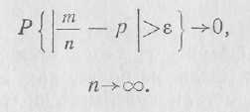
Проводились многочисленные опыты по проверке этого закона. *^з них особенно примечательны опыты с метанием монет (табл. 22).
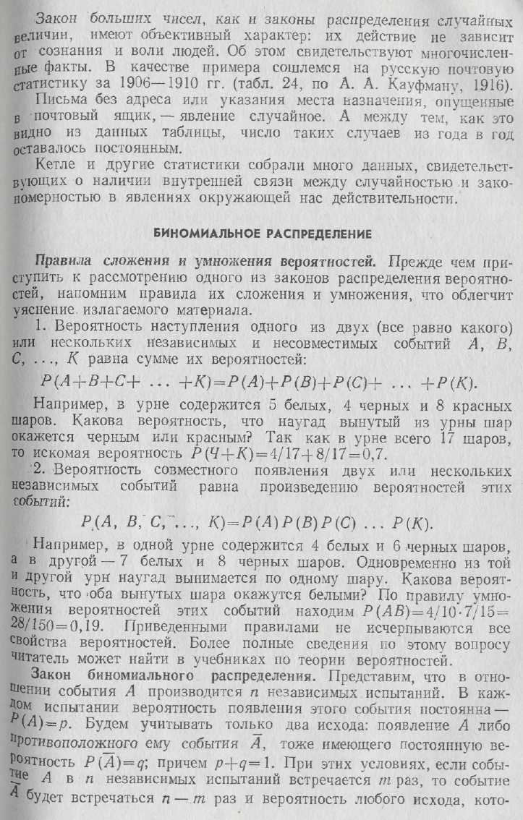
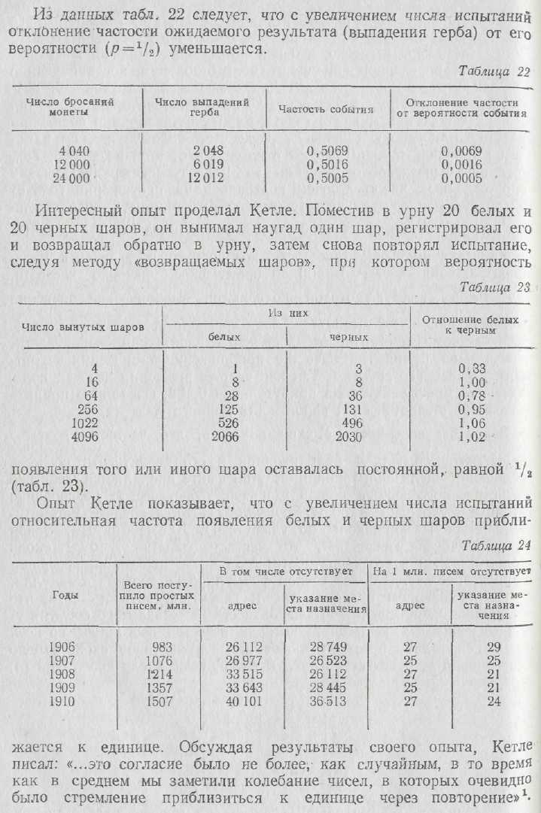

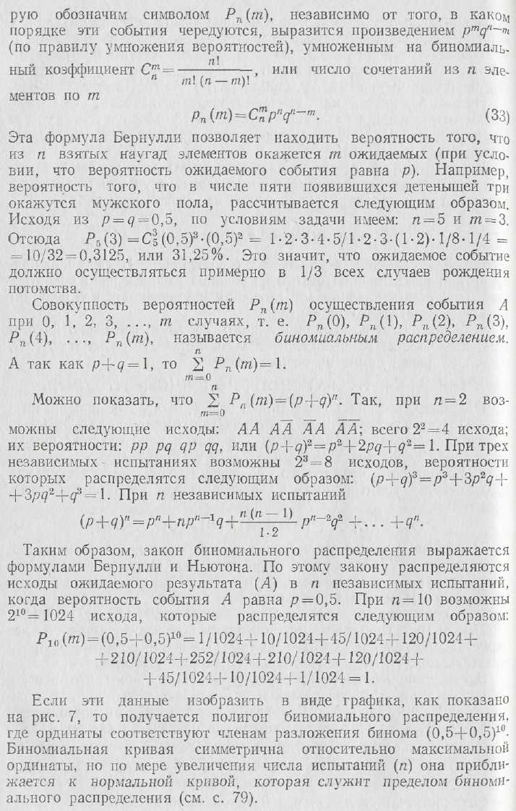
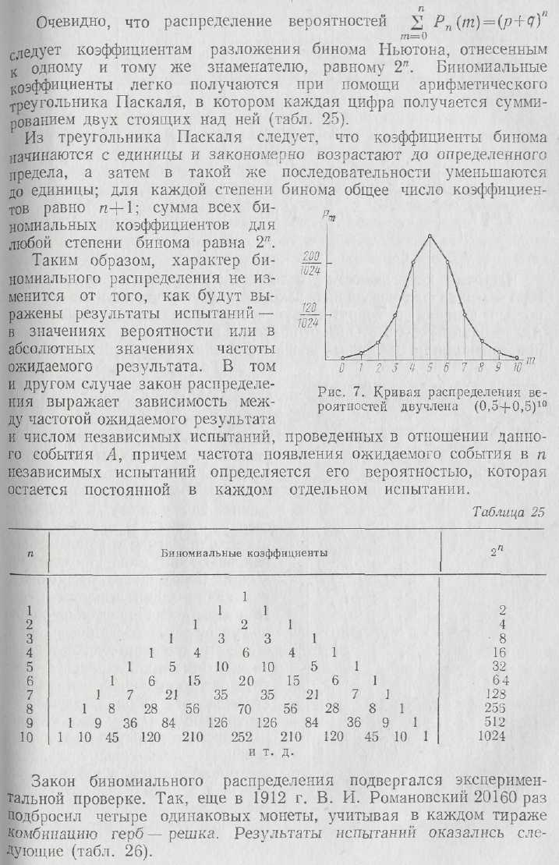

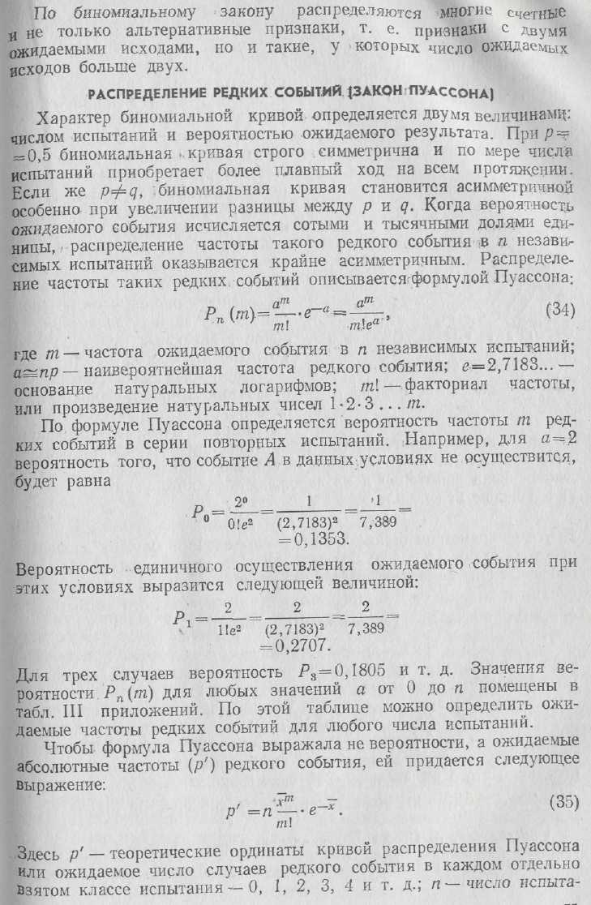

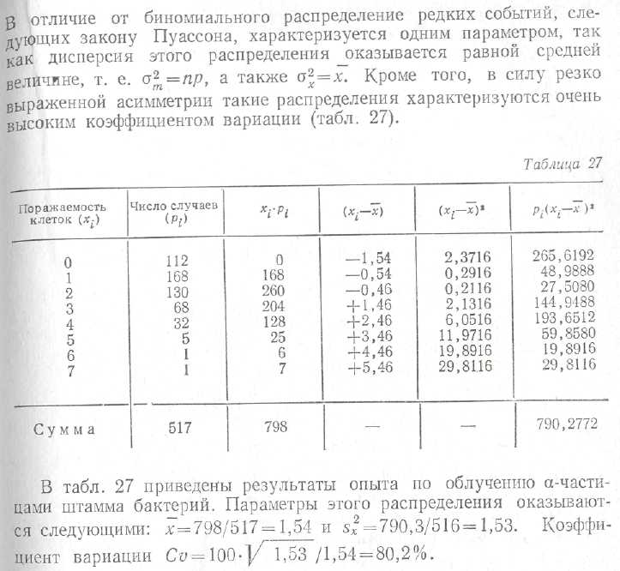

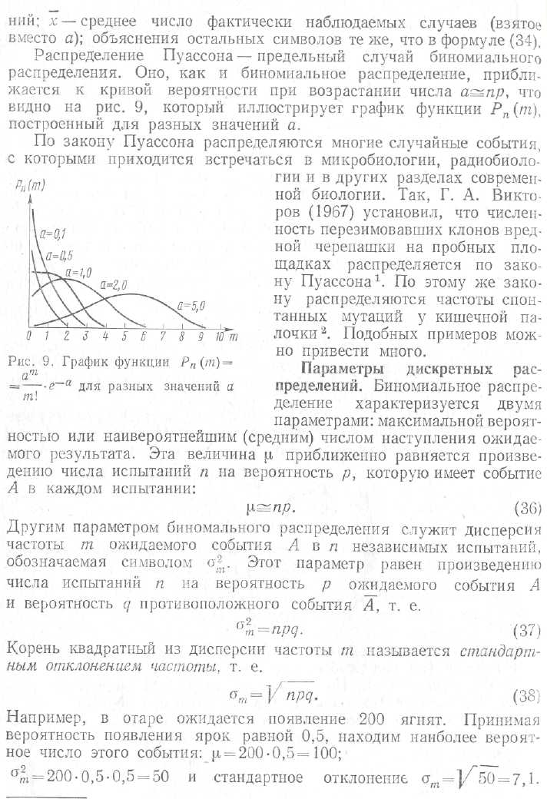
НОРМАЛЬНОЕ РАСПРЕДЕЛЕНИЕ
Случайные величины. Одним из фундаментальных понятий теории вероятностей является понятие случайной величины. Случайной называется переменная величина, способная в одних и тех же условиях испытания принимать различные числовые значения, зависящие от сопутствующих испытанию случайных причин, которые заранее полностью учесть невозможно. Случайные величины Делятся на дискретные и непрерывные. Случайная величина называется дискретной, если она может принимать значения, выражающиеся целыми числами. Если же случайная величина способна принимать любые числовые значения, она называется непрерывной. Очевидно, понятие дискретной случайной величины можно распространить на счетные признаки, обнаруживающие дискретное варьирование, тогда как понятие непрерывной случайной величины должно распространяться на мерные признаки, варьирующие непрерывно.
Случайная величина X в п независимых повторных испытаний может принимать самые различные значения — x_{lf} х₂, х₃, ..., х_{п},
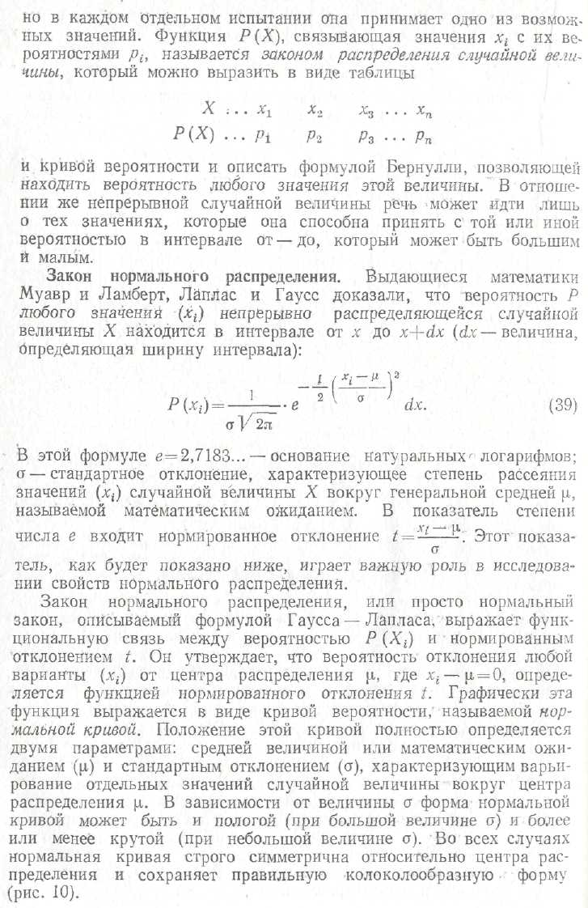
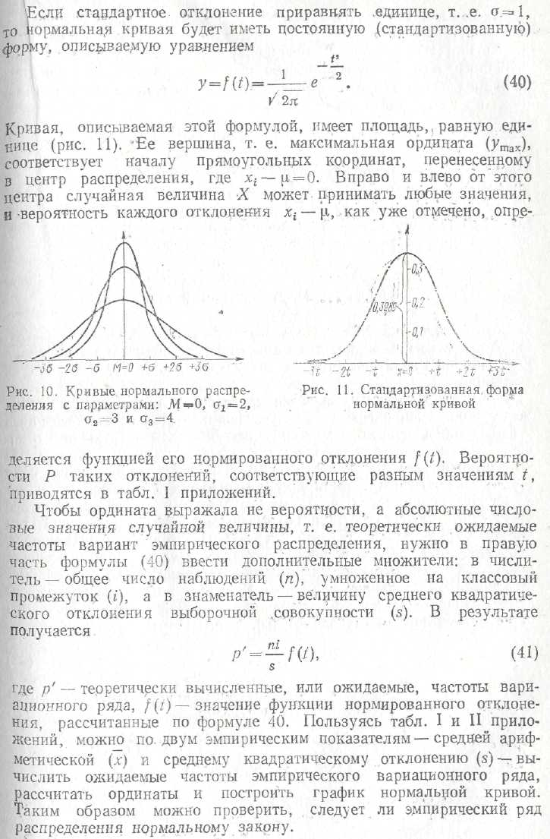

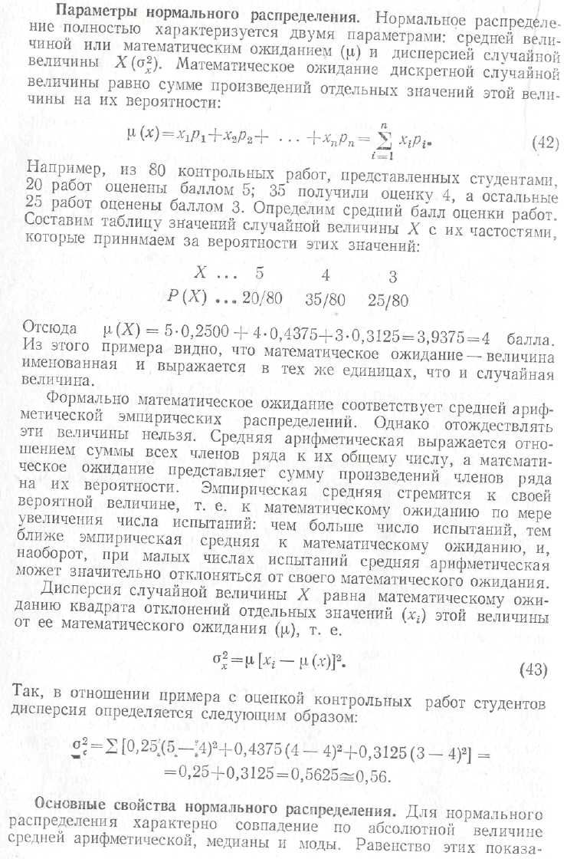
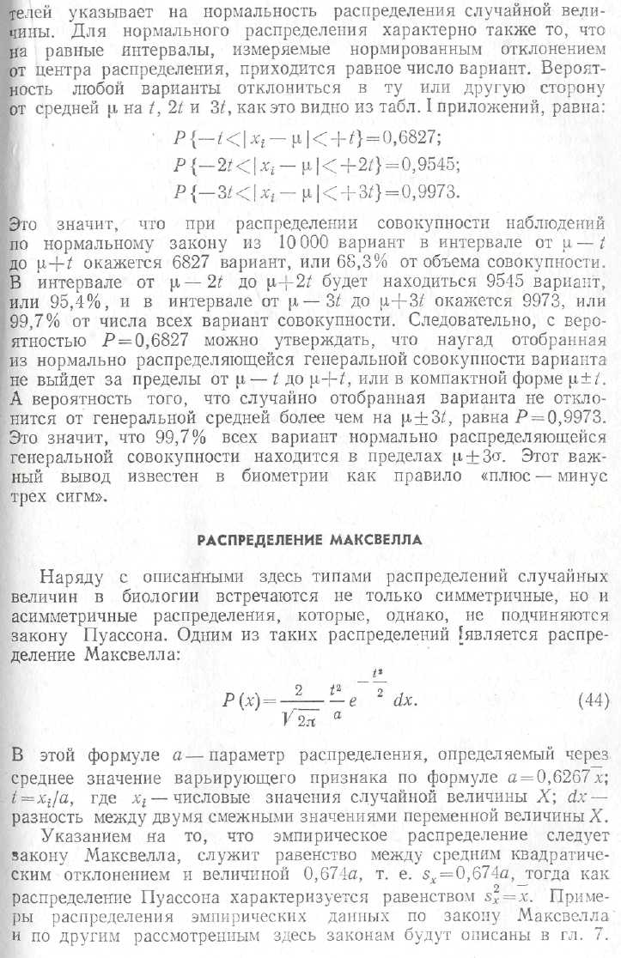
Законы распределения случайных- величин — это вероятностные модели эмпирических распределений. Они служат теоретической основой статистического анализа в самом широком смысле. Различных типов распределений много. Довольно распространенным типом распределения количественных признаков является нормальное распределение. Поэтому нормальный закон особенно важен в биологических (и не только в биологических!) исследованиях; он важен как в теоретическом, так и в прикладном значениях, в частности для выработки нормативов, например, физического развития человека по тем признакам, которые распределяются по нормальному закону или не очень сильно отклоняются от него (метод сигмаль-ных отклонений). Если же эмпирическое распределение не следует нормальному закону и его не удается трансформировать {логарифмированием значений признака) в нормальный ряд, более точными характеристиками при выработке нормативов будут структурные характеристики — медиана, мода и особенно перцентильные , оценки..

